# 粒子

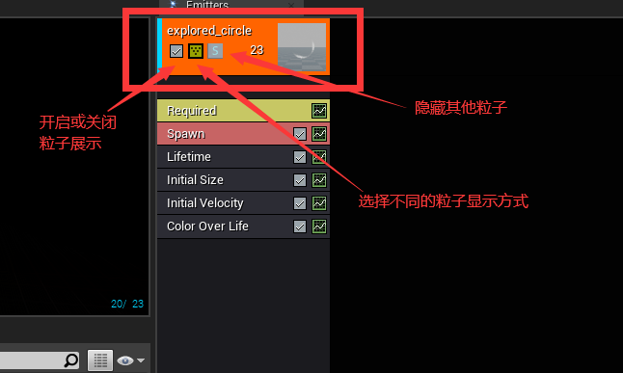

## Required

设置循环一次

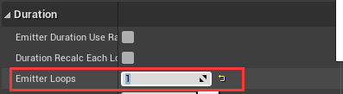

上一个粒子播放后延迟0.1秒在播放该粒子

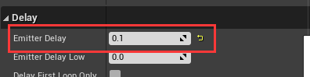

## lifetime

### lifetime----distribution

设置粒子存活时间为0.5秒↓

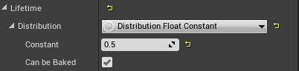

设置粒子存活时间为0.5-1.0秒之间随机取值↓

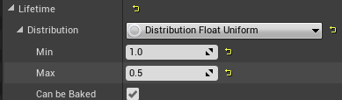

## initial size

设置粒子大小为40-80之间随机取值

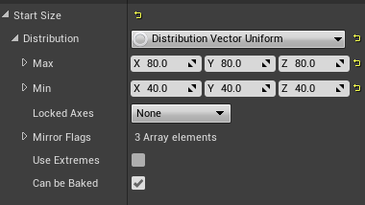

## initial velocity

设置X,Y,Z方向粒子喷射速度为300

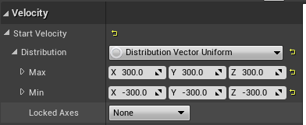

## color over life

color over life----设置颜色

设置颜色为黄色↓

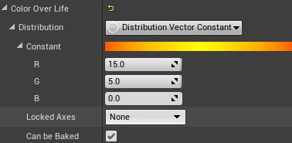

Alpha over life----设置透明度

设置透明度为0.5↓

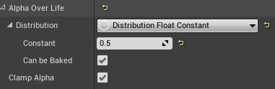

## 6. initial rotation

添加粒子朝向

## 7 initial location

设置粒子在-30-30的范围内随机出现

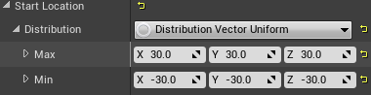

## 8. light 设置发光

设置光颜色为50

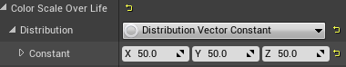

设置发光度为50

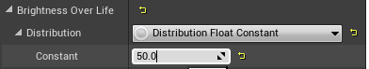

设置发光半径为50

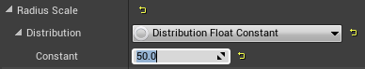

## 9.spawn 粒子产生量

设置爆发列表，一次性出现多个粒子

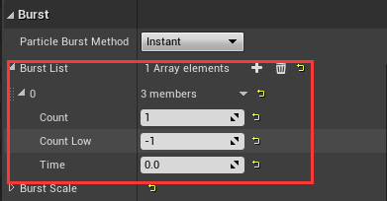

## 10. accelertation 加速

往Z轴方向加速1000

